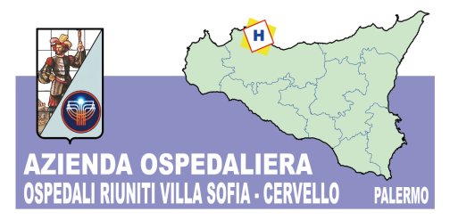
Azienda Ospedaliera
OSPEDALI RIUNITI VILLA SOFIA – CERVELLO
Sede Legale Viale Strasburgo n.233 – 90146 Palermo. Tel 0917801111 - P.I. 05841780827
Unità Operativa Complessa Approvvigionamenti
telefono 0917808370 – fax 0917808394

A TUTTE LE DITTE INTERESSATE

Palermo, 02 Luglio 2014

OGGETTO: INVITO A PROCEDURA A MEZZO RDO CONSIP PER LA FORNITURA DI PRODOTTI DETERGENTI / DECONTAMINANTI – NUMERO GARA 5674391

Si comunica, per opportuna conoscenza, che è stata avviata procedura a mezzo RDO in CONSIP n. 538647 per l’aggiudicazione della fornitura di prodotti detergenti / decontaminanti occorrenti per l’Azienda Ospedaliera “Ospedali Riuniti Villa Sofia – Cervello”, per un importo triennale posto a base d’asta di €. 50.000,00 I.V.A. ESCLUSA.
Inoltre, si comunica che alla predetta gara potranno partecipare tutte le ditte abilitate su piattaforma CONSIP.
Nel ringraziarvi per la collaborazione, si comunica che l’Unità Operativa Complessa Approvvigionamenti dell’Azienda Ospedaliera “Ospedali Riuniti Villa Sofia – Cervello” nella persona del Signor Maurizio CAROLLO telefono 0917808370 è a disposizione per eventuali chiarimenti ed informazioni.

f.to IL RESPONSABILE DELL’UNITA’
OPERATIVA COMPLESSA
APPROVVIGIONAMENTI
(Dott.ssa Antonina LUPO)

